RESOLUÇÃO Nº 003/2018

A PRESIDENTE DO CONSELHO MUNICIPAL DO IDOSO DE INHUMAS RESOLVE,

Criar a COMISSÃO com a incumbência de elaborar o projeto, identificar, contatar e estabelecer parceiros de trabalho, mobilizar os gestores para inscrição dos trabalhadores e divulgar o I CURSO DE CUIDADORES DE IDOSOS PARA TRABALHADORES DE ILPIs ,previsto para ser realizado no período de agosto a Outubro de 2018.

Esta Resolução entra em vigor com sua publicação e se extinguirá no ato de apresentação do Relatório Final do Curso.

Inhumas, 11 de janeiro de 2018.

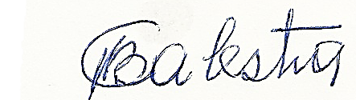
_____________________________
Carmencita Balestra
Presidente do CMI

